Shattered Realms
Filip Andrei-Robert și Beligan Tudor
1210B

Poveste:
Lumea în care trăiește eroul nostru a fost cândva un loc pașnic și prosper, dar totul s-a schimbat brusc. O forță necunoscută, transformând creaturile, a preluat controlul asupra echilibrului naturii, lăsând în urmă doar haos și teroare.
Eroul nostru, o figură cu abilități limitate dar cu o voință de neclintit, își propune să înfrunte această forță malefică. Fără un scop clar sau o direcție precisă, doar cu dorința de a salva ce mai rămăsese din lume, acesta începe să străbată terenuri periculoase și să exploreze zone contaminate. Cu fiecare pas, el înfruntă monștri tot mai puternici și descoperă arme și artefacte care îi oferă abilități noi în lupta cu răul.
Călătoria sa nu este ușoară. Pe măsură ce progresează, eroul întâlnește inamici tot mai puternici, fiecare având abilități și comportamente unice. Monștrii nu sunt doar simple obstacole; aceștia sunt ființe transformate de puterea corupției.
Scopul eroului este simplu: să distrugă sursa corupției. Dar drumul este plin de capcane și provocări, iar fiecare alegere contează.

Prezentare niveluri:
Gameplay-ul jocului se bazează pe completarea a două niveluri, în care eroul principal se luptă cu valuri de inamici ce devin din ce în ce mai puternici, și încă un nivel, confruntarea finală cu boss-ul, sursa corupției. Pe parcurs, personajul evoluează, dezvoltând noi abilități și descoperind arme noi.

Sprite-uri pe care le vom folosi:
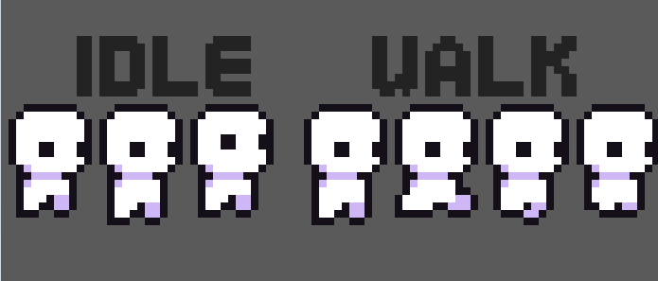
Concept art pentru player:
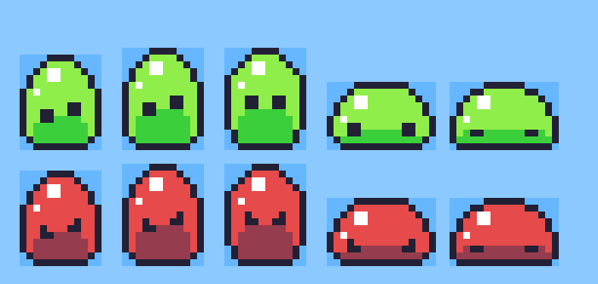
Slime-uri

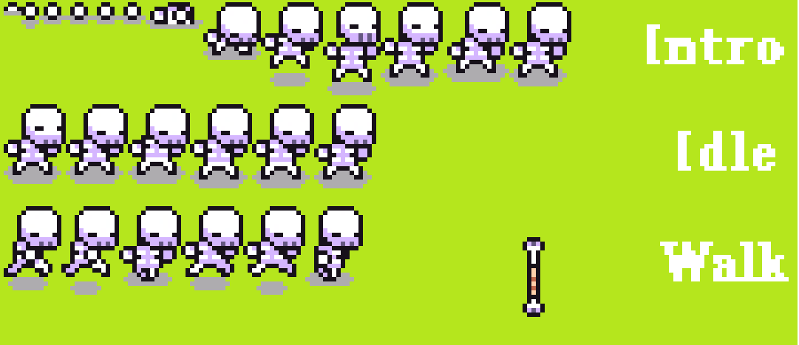
Skeletons

Prezentare sistem:
Jocul este construit din 3 scene: Meniu principal, Setări și Game Frame.
Controale: WASD pentru mișcare și mouse pentru atac.
Camera: Centrată, care urmărește jucătorul de sus în lumea jocului.
Alte posibile concepte: Mecanica de dodge/dash, mini harta, NPC-uri, Companioni , mai multe „clase” pentru jucător cu abilități diferite.

O diagrama UML care prezinta arhitectura aplicației (Subject to Change):
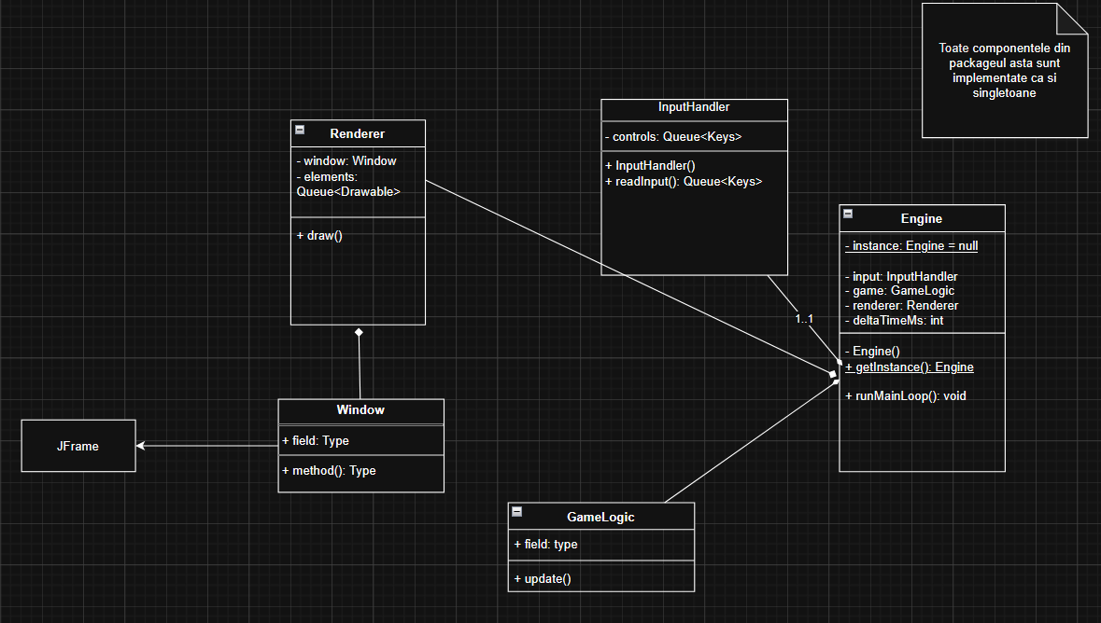

Prezentare continut:
Jocul este de tip Roguelike 2D top-down și ne propunem să folosim o grafică în stil pixel art.
Caracterul trebuie să supraviețuiască la mai multe valuri de inamici care devin progresiv mai dificil de înfruntat.
Înfrângerea monștrilor îi va oferi jucătorului XP și Aur pe care îl poate folosi în magazin pentru a cumpăra anumite upgrade-uri.
La finalul fiecărui nivel, jucătorul va putea alege o abilitate care să îl facă mai puternic, construindu-și prin deciziile sale un caracter unic.
Ultimul nivel este sub forma unui boss-fight, unde jucătorul își folosește toate abilitățile acumulate pe parcursul poveștii.

Lista sarcinilor saptamanale:

Saptamana | Filip | Beligan
8 | Meniu | Harta
9 | Camera | Controale
10 | Inamici | NPC-uri
11 | Abilitati | Arme
12 | Save system | Audio System
13 | Polish | Polish
14 | Prezentare | Prezentare

Bibliografie:
https://www.spriters-resource.com/
https://www.sounds-resource.com/
https://kenney.nl/assets
https://opengameart.org/

